Άσκηση Ρομποτικής 7 Ντεσιμπέλ
Τι είναι;
Είναι μέτρο έντασης του ήχου. Το αυτί του ανθρώπου επιτρέπεται να ακούει από το
0-120 DB.
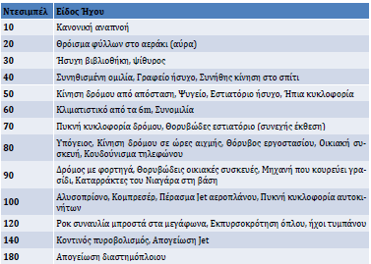
Αισθητήρες
